Samtec ofrece ensayos de alto nivel que aceleran la comercialización de productos de interconexión para el sector militar y aeroespacial
31 de marzo de 2026 [New Albany, Indiana – EE.UU.] — Samtec, Inc., el líder de servicio en el sector de los conectores, ofrece ahora sus servicios de ensayos de alto nivel, que cumplen los máximos niveles de garantía de fiabilidad que exigen las aplicaciones de carácter crítico. Este nuevo servicio, destinado principalmente a clientes militares y aeroespaciales, está constituido por ensayos especialmente diseñados teniendo en cuenta cómo utilizan los clientes los productos de interconexión de tipo comercial de Samtec. Cada pedido incluye un informe completo de la prueba.
Ensayos exhaustivos
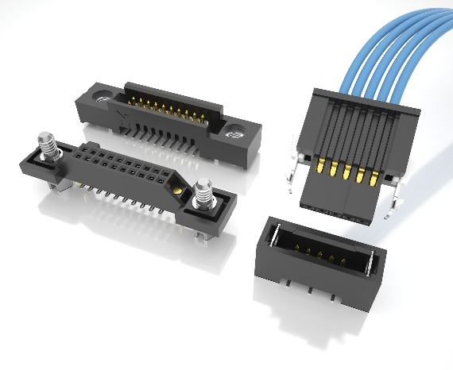
Entre los ensayos de alto nivel que ofrece Samtec se encuentran los ensayos de lotes (formado por pruebas eléctricas, mecánicas y de fabricación) y de conformidad
para certificación (que incluye ensayos de lotes junto con estudios de choques, vibraciones y prolongación de vida útil). Los ensayos exhaustivos de Samtec incorporan elementos de MIL-DTL-55302, así como de las normas EEE-INST-002 de la NASA y métodos de prueba EIA-364, dependiendo de las necesidades del cliente.
Entre los ejemplos de los datos de prueba recogidos durante los ensayos de alto nivel de Samtec se encuentran la resistencia de aislamiento, la tensión máxima del dieléctrico, conexión/desconexión y soldabilidad, similares a lo exgido por MIL-STD-55302. Entre los documentos de referencia de la prueba se hallan: EIA-364-23 (Prueba de resistencia de contacto de bajo nivel para conectores y zócalos eléctricos), EIA-364-13E (Procedimiento de prueba de fuerza de conexión y desconexión para conectores y zócalos eléctricos), EIA-364-20 (Procedimiento de prueba de la tensión máxima para conectores eléctricos), EIA-364-21 (Procedimiento de prueba de la resistencia de aislamiento para conectores eléctricos) y JEDEC J-STD-002D, Método A (Prueba de soldabilidad para patillas de componentes, terminaciones, bornes, terminales y cables).
Ventajas de los ensayos de alto nivel para muestras
“Los ensayos de alto nivel de muestras acortan el plazo de comercialización y reducen los costes a los clientes de Samtec”, señala Evan Baumer, Ingeniero de Aplicaciones Militares y Aeroespaciales de Samtec. “Por ejemplo, nuestro ensayo de lotes para muestras representa por término medio alrededor de un tercio del coste y el plazo de ejecución de los ensayos de lotes de producción realizado por otras empresas”. Todos los instrumentos y equipos de medida utilizados en los ensayos de alto nivel de Samtec están calibrados de acuerdo con normas trazables del NIST (National Institute for Standards and Technology) conformes con ISO 10012-1 y ANSI/NCSL 2540-1, según corresponda.

Más información
El equipo MAP de Samtec está a disposición de los clientes para desarrollar ensayos especialmente elaborados para cumplir los requisitos específicos de cada aplicación. mapsales@samtec.com
Para más información sobre los ensayos de alto nivel de Samtec, descargue este folleto:
samtec-lot-screen-testing-ebrochure.pdf

Acerca de Samtec
Samtec, fundada en 1976, es un fabricante global con una facturación de 1.000 millones de dólares que dispone de una amplia línea de soluciones de interconexión electrónica como conexiones de alta velocidad entre placas, cables de alta velocidad, interconexiones ópticas para placas intermedias y paneles, RF de precisión, apilamiento flexible, y componentes y cables micro/robustos. Los Centros Tecnológicos de Samtec desarrollan tecnologías, estrategias y productos para optimizar el rendimiento y el coste de un sistema, desde semiconductores sin encapsular hasta una interfase situada a 100 metros, y con todos los puntos de interconexión situados entre medio. Con sus más de 40 sedes internacionales y la comercialización de sus productos en 125 países, la presencia mundial de Samtec le permite ofrecer un servicio incomparable al cliente. Para más información, visite: http://www.samtec.com

